**Анонс мероприятий для бизнеса за сентябрь 2024 года**

**8 сентября 2024 г.** проведена сельскохозяйственная ярмарка в

с. Култаево. Участие в ярмарке приняли индивидуальные предприниматели и главы крестьянских фермерских хозяйств в общем количестве 20 человек.

**15 сентября 2024 г.** проведена сельскохозяйственная ярмарка в

п. Юго-Камский. Участие в ярмарке приняли индивидуальные предприниматели и главы крестьянских фермерских хозяйств в общем количестве 18 человек.

**19 сентября 2024 г.**подведены итоги конкурса на лучшее оформление фасадов зданий, строений, сооружений субъектов малого и среднего предпринимательства и прилегающих к ним территорий в летний период, который проводился с 27 июня 2024 г. по 30 августа 2024 г. На участие в конкурсе подано 4 заявки от субъектов малого и среднего предпринимательства.

Победителями признаны:

- ООО «Комфорт» (фасад объекта, заявленного на Конкурс: Термальный комплекс «Акватория», п. Протасы, ул. Квартал 48-й, д. 8) (1 место);

- ООО «НОР» (фасад объекта, заявленного на Конкурс: магазин «НОР», с. Фролы, ул. Березовая роща, д. 13) (2 место);

- ИП Сергиенко Михаил Петрович (фасад объекта, заявленного на Конкурс: база отдыха «Экопарк Аура», д. Болгары) (3 место).

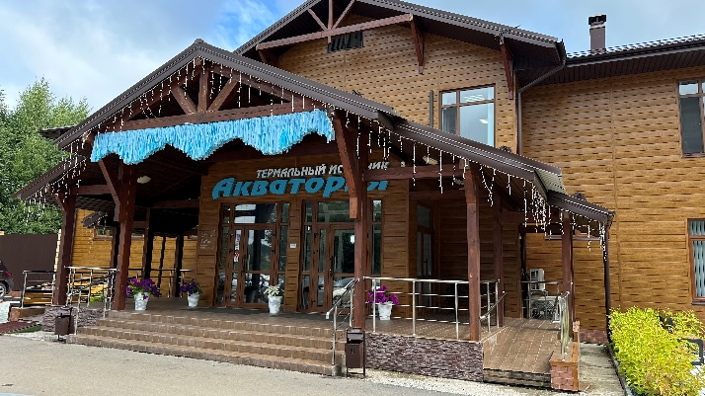 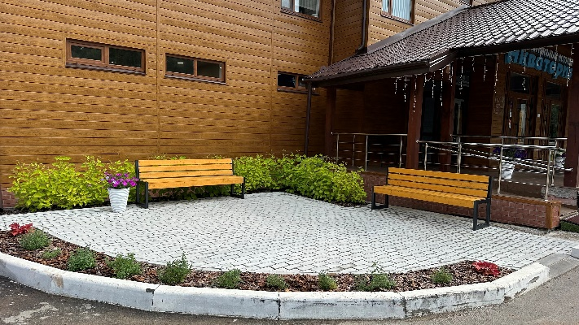

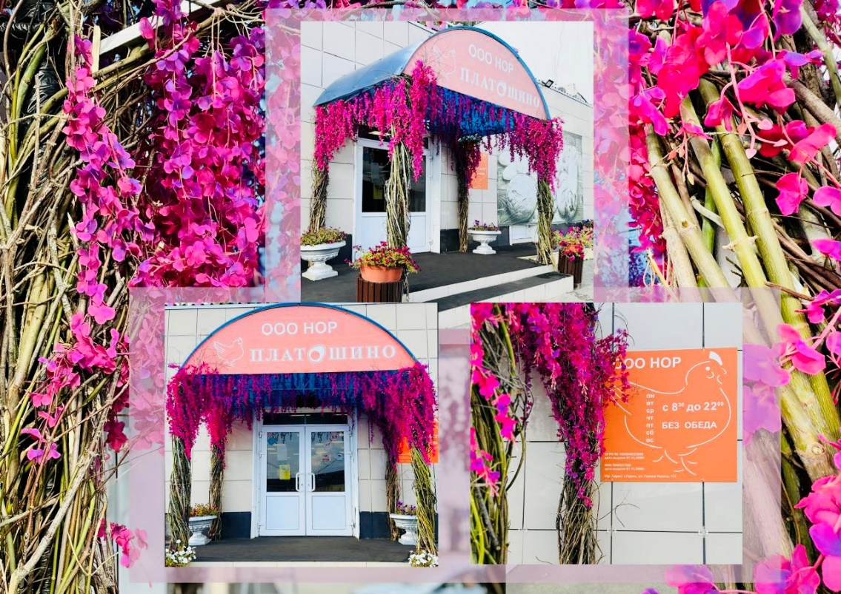

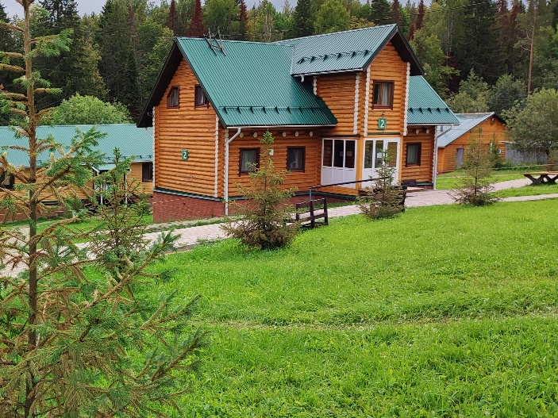 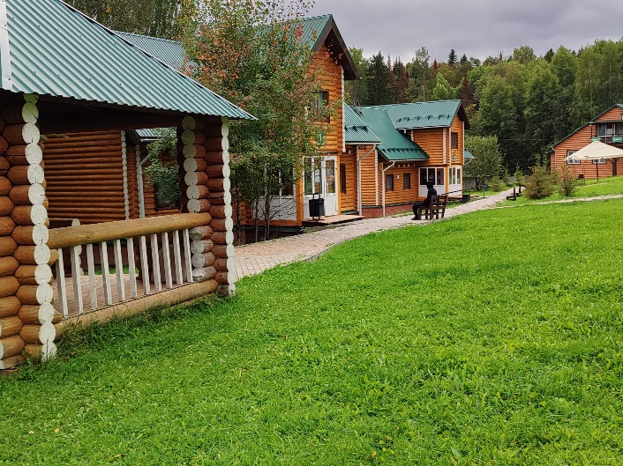

**22 сентября 2024 г.** проведена сельскохозяйственная ярмарка в п. Сылва. Участие в ярмарке приняли индивидуальные предприниматели и главы крестьянских фермерских хозяйств в общем количестве 18 человек.

**25 сентября 2024 г.** проведен рекламный тур для субъектов сферы туризма Пермского муниципального округа Пермского края, туроператоров и турагентов г. Перми и Пермского края по следующим туристическим объектам Пермского муниципального округа Пермского края:

- экскурсия по глэмпингу ИП Султанова Э.В. (д. Симонки, ул. Ключевая, 12);

- экскурсия по развлекательному комплексу «Парма» (д. Симонки, ул. Придорожная, 28).

На базе развлекательного комплекса «Парма» проведен:

- круглый стол, на котором состоялся обмен мнениями;

- выездное заседание координационного совета по туризму в Пермском муниципальном округе Пермского края.

Приняли участие 45 человек.

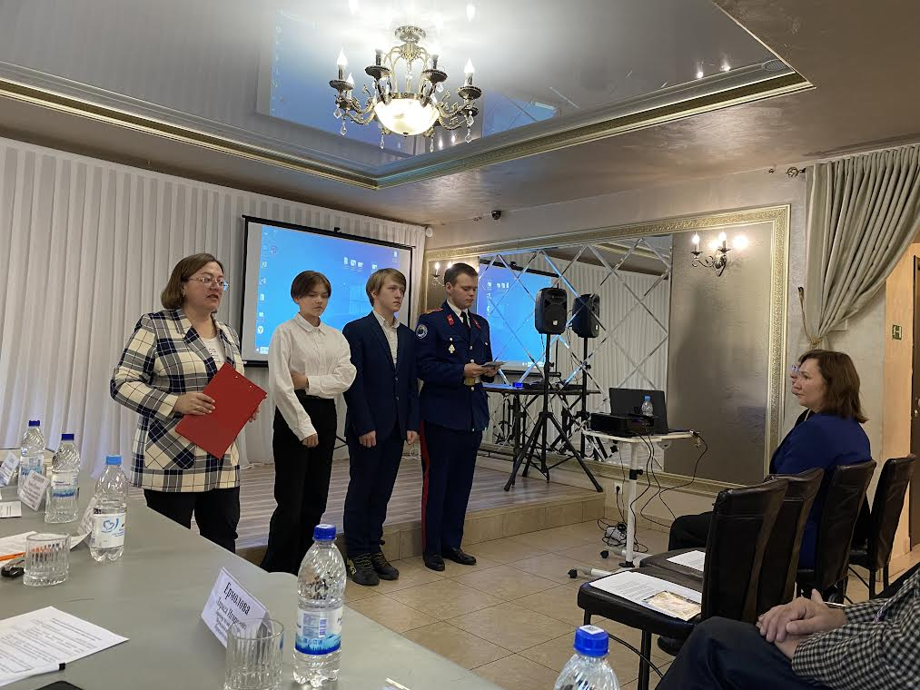

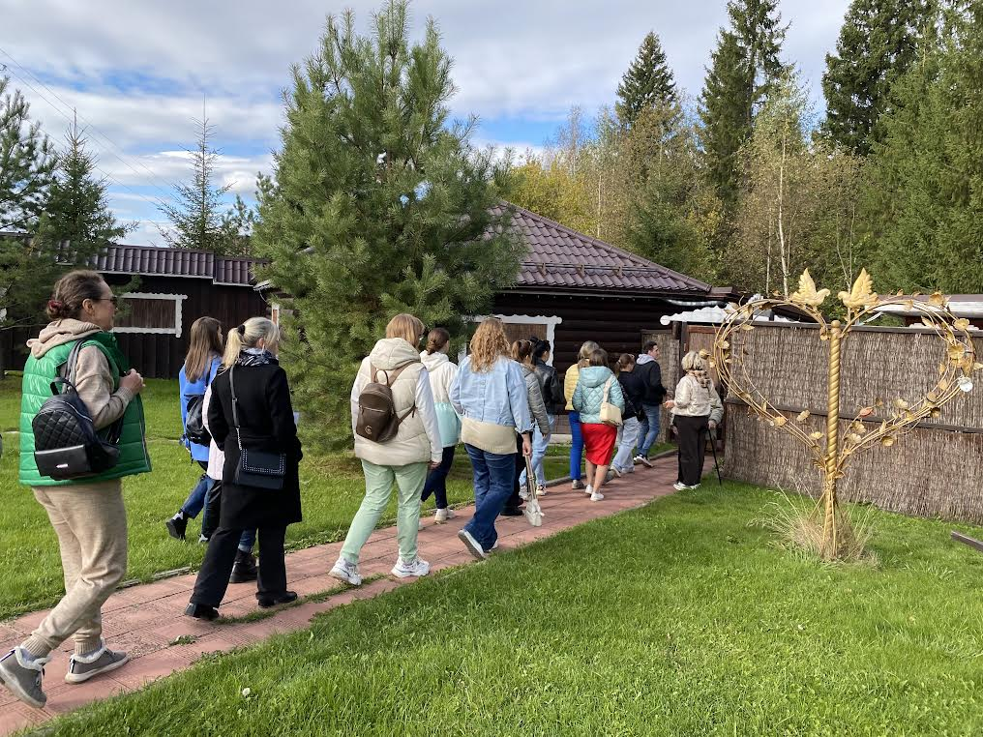

**29 сентября 2024 г.** проведена сельскохозяйственная ярмарка в

п. Кукуштан. Участие в ярмарке приняли индивидуальные предприниматели и главы крестьянских фермерских хозяйств в общем количестве 20 человек.